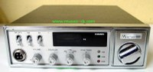 | Marca: | Mercury
 | Modelo: | 888
 | Bandas: | CB
 | Canales: | 40
 | Obtención de frecuencia por: | PLL
 | Frecuencias: | 26.965 a 27.405
 | Modo de Modulación: | AM:4 watios  USL:12 watios  LSB:12 watios
 | Tecnologías: | Transistores
 | Antigüedad: | 1980
 | Estado actual: | OK
 | Pais de fabricación: | Japón
 | Pais de adquisición: | Alemania
 | Donado por: | arl100
Observaciones: | Una de las primeras emisoras con prestaciones de los 80. Dispone de modificación para aumentar el número de canales. Interiormentem similar a la Palomar, Fisher, Electronica, WKS, etc

